Муниципальное бюджетное образовательное учреждение
Жуковская начальная общеобразовательная школа
Муниципальный фестиваль исследовательских, творческих и проектных работ среди воспитанников дошкольных образовательных учреждений Фировского района «Мечтай! Исследуй! Размышляй!»

Секция: Естественно - научная (живая природа)

Тема работы: «Что такое плесень?»

Выполнила: Корочкина Анастасия, старшая группа

Куратор: Токман Елена Алексеевна
воспитатель МБОУ Жуковская НОШ

д.Жуково
2017
Оглавление
- Введение.
- Основная часть:
Глава I. Экспериментально-информационная работа.
Глава II . Информационная деятельность. Влияние плесени на живой организм.
3. Заключение.
4. Список литературы.

1.Введение.
Вид проекта: исследовательский, детский с участием родителей.
Тема проекта: «Что такое плесень?»
Продолжительность проекта: долгосрочный (2 месяца).
Участники проекта: ребенок старшей группы, родители, воспитатель.
Проблема: Откуда же взялись эти волоски? Может это опасно для жизни? А что будет со мной, если я съем это? И я сказала маме: хочу знать все об этих волосках с черными головками.
Актуальность: каждый день, садясь за стол завтракать, обедать, ужинать, мама разрезает и кладет на стол хлеб. Я очень люблю хлеб и с удовольствием ем его. Я заметила, что в гостях и дома как бы ни накрывали стол и чем бы ни угощали всегда на столе хлеб. Не всегда остатки хлеба мы съедаем и правильно храним. Поэтому хлеб, как и другие продукты, могут испортиться и на них проявиться плесень. Поэтому важно знать как правильно и где нужно хранить продукты
Цель: Узнать, что такое плесень. Установление причины появления плесени в процессе опытов.
Задачи:
1. Изучить научную литературу о строении и структуре плесени.
2. Рассмотреть роль плесени и ее влияние на жизнь человека.
3. Создать условия для проведения эксперимента по выращиванию плесени в домашних условиях.
Гипотеза: Плесень будет расти на хлебе при благоприятной температуре и уровне влажности.
Объект исследования: хлеб.
Предмет исследования: плесень.
Этапы работы:
- Сбор информации.
- Проведение опытов. Обработка результатов.
- Подведение итогов.
- Оформление презентации.
- Подготовка устного сообщения.
Методы работы:
- Теоретические методы (сбор информации о плесени).
- Практические методы (эксперимент).
Материалы для проведения экспериментов: хлеб, чай.
2.Основная часть.
Глава I. Экспериментально-информационная работа.
Недавно мама показала мне кусок хлеба, на котором было нечто непонятное для меня, какие-то маленькие волоски.
Мама меня спросила: «Настя, ты знаешь, что это такое?» Я ответила, что не знаю, и тогда я понюхала и сразу отвела свой нос назад, потому что это пахло ужасно. Тогда мы решили выяснить, что же такое плесень путем опытов.
Опыт №1. Плесень – живой организм.
Мы налили в банку чай, поставили в теплое и темное место.
На второй день мы никаких изменений не увидели. На третий день мы увидели, что в банке покрылась белые пятна, появился неприятный запах.
В течение следующих двух дней пушок подрос, распространился на большей поверхности чая, стал белым и голубым, запах усилился.
Мы увидели, что плесень растет. Значит, это живой организм. (Приложение №1).
Мы подумали, что плесень это растений. Почитав в интернете, что такое растения, мы выяснили, что растениям обязательно нужен свет. Но наша плесень выросла в полной темноте. Ей не нужен солнечный свет.
Значит, плесень не растение!
Может быть, плесень это животное? Мы выяснили, что такое животные. Из прочитанного, мы узнали, что она должна двигаться и заглатывать пищи. Но плесень не двигалась и не заглатывала пищу, как животные.
Значит, плесень не животное!
Я вспомнила рассказ Елены Алексеевны в детском саду о грибах. Мы выяснили, что плесень это гриб: она питается готовыми органическими веществами, она неподвижна и растет.
Плесень – это гриб!
Мы с мамой начали читать книги о плесени. Нашли много интересного в интернете. А самое главное литература подтвердила: плесень – это действительно гриб! (Приложение №2.)
Мы решили выяснить, при каких условиях развивается плесень.
Опыт № 2. Условия для развития плесени.
Мы взяли 3 кусочка хлеба. Поместили 1-й кусок в пакет, слегка увлажнили и плотно его завернули, поставили в теплое место. 2-ой кусок хлеба мы оставили лежать на столе. 3-й кусок хлеба мы поместили в пакет, но в холодильник.
Через несколько дней мы увидели, что 1-й кусок хлеба весь покрылся плесенью. 2 – ой кусок хлеба стал черствым, но без плесени. 3-й кусок хлеба остался мягким и не покрылся плесенью. (Приложение№3).
Вывод. Мы выяснили, что плесневые грибы развиваются при повышенной влажность воздуха, в тепле и плотно закрытой таре.
Если продукты хранить в сухом и прохладном месте, то плесени не будет.
Глава II . Информационная деятельность. Влияние плесени на живой организм
Мы с мамой решили узнать, вредна или полезна плесень.
Из различных источников мы узнали, что плесень бывает вредная и опасная для человека. Плесень является причиной многих болезней. Споры плесени снижают иммунитет. Плесень может разрушить даже кирпич, бетон, штукатурку. Самая опасная желто - белая плесень – Мукор. Мы можем видеть её в виде белого пушка на хлебе, овощах, фруктах.
Плесень наносит вред всему, что нас окружает!
Но у плесени, оказывается, есть и полезные свойства.
- В 1928 году шотландский микробиолог Александр Флеминг вывел пенициллин, способный лечить инфекционные заболевания. Пенициллин – плесневый грибок зеленого, сизого, голубого цвета. Встречается на овощах, варенье, томатной пасте, на почве. (Приложение №4).
- Пенициллин рокфориум (голубая, красная, белая) используют в технологии производства сыра Рокфор.
- Некоторые разновидности плесени используют для производства лимонной кислоты, соевого соуса, продуктов, которые являются основой японской кухни.
Полезна та плесень, которую разводят специально. Берегут её, создают условия для произрастания и развивают много лет. А потом бережно отслеживают каждое поколение. Эта плесень называется «благородная».
3.Заключение.
В результате своей исследовательской работы мы пришли к выводу, что плесень относится к царству грибов. Она бывает вредная, но и полезная.
После исследования по выращиванию плесени можно сделать следующие выводы:
- появление очагов плесени зависит от среды обитания: высокая температура, повышенная влажность;
- распространение плесени зависит от длительности нахождения продукта в благоприятных условиях (температура, влажность);
- есть возможность защитить продукты от плесени, храня их в холодильнике, сушить из хлеба сухари, следить за влажностью и температурой воздуха.
Не надо бояться плесени, она приносит человеку много пользы. Но надо следить за порядком в квартире и особенно на кухне.
Спасибо за внимание.

Список используемой литературы.

1. Багрова Л.А., Хинн О.Г. Я познаю мир. Растения / / Энциклопедия для детей. - М.: ООО «Издательство АСТ - ЛТД». - 1997г.
2. Детская энциклопедия «Что такое? Кто такой?». Том 1. М.: АСТ, 2005
3. Документальный фильм «Плесень» http://www.youtube.com/watch?v=1lgAzVOEnUM
4. Интернет. http://fishki.net/2084878-6-faktov-o-pleseni.html © Fishki.net
5. Ромодины Василий и Татьяна «Почему ветер дует?». Питер 2011

.

Приложение №1.
Опыт №1. Плесень – живой организм.
1 день - мы налили в банку чай, поставили в теплое и темное место.

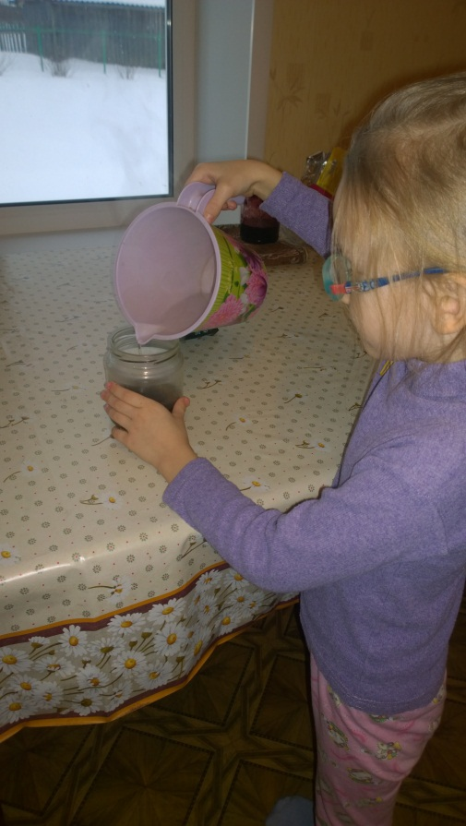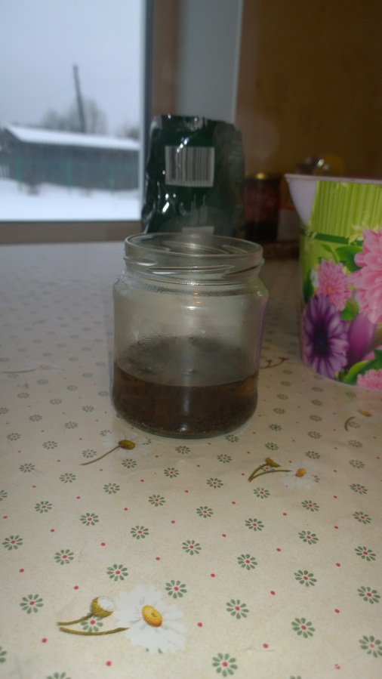

На третий день мы увидели, что в банке покрылась белые пятна, появился неприятный запах.

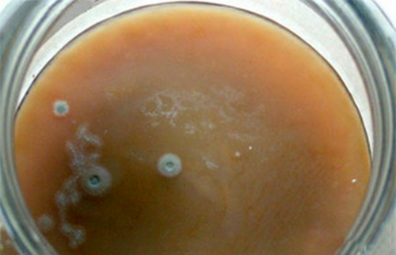

В течение следующих двух дней пушок подрос, распространился на большей поверхности чая, стал белым и голубым, запах усилился.

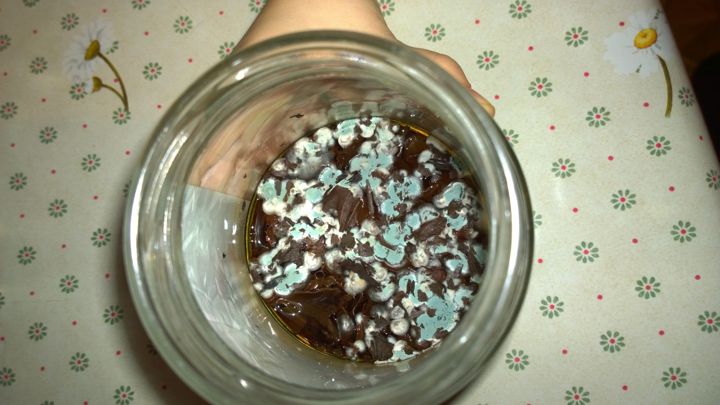

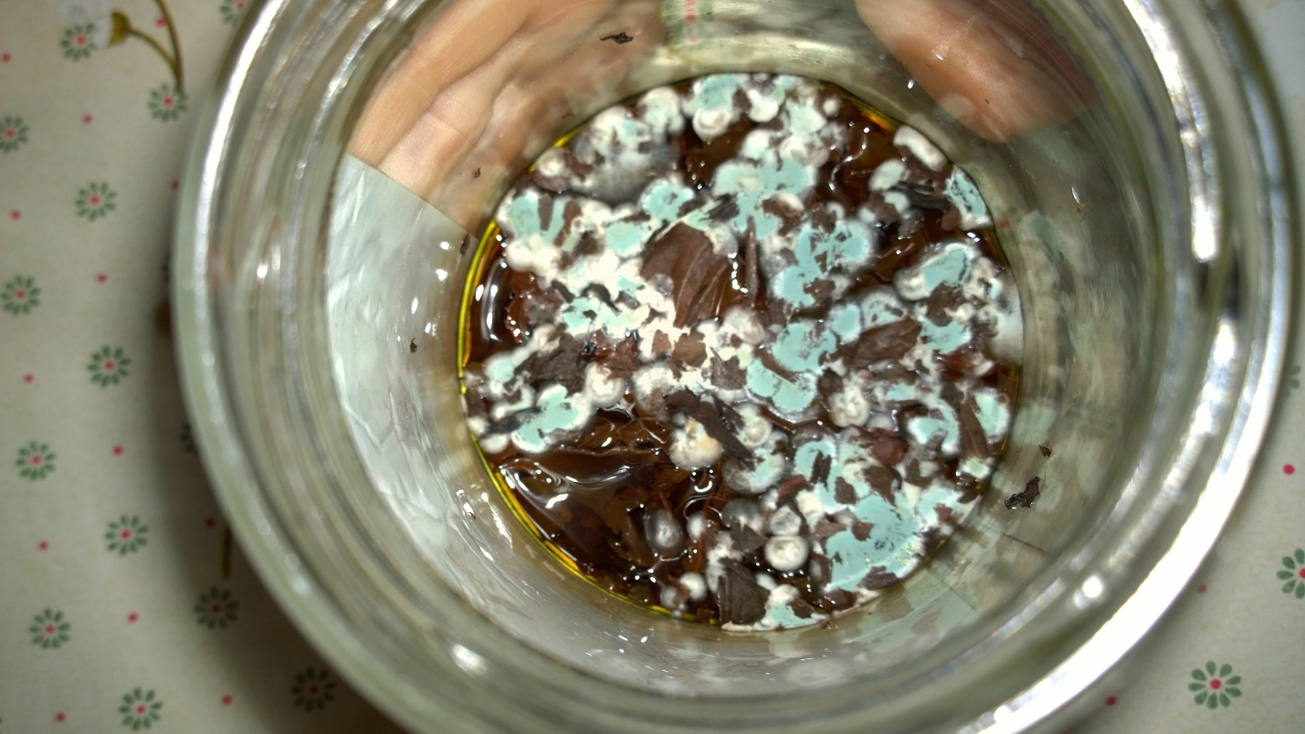

Приложение №2.
Плесень – это грибы. Плесень появилась на земле очень давно, много миллионов лет назад. Она распространяется по воздуху в виде микроскопических спор. Попадая в подходящую среду, спора, при необходимой температуре и уровне влажности, начинает прорастать. Она образует подобные нитям клетки, называемые гифами. Когда гифы переплетаются между собой, образуется пушистый клубок нитей — мицелий. Это и есть то, что мы называем плесенью.
Плесень представляет собой особый грибок. Этот грибок распространен практически везде. Споры плесени можно встретить в воздухе, на земле, в пыли, на коре растений и во многих других местах.
Плесень живет практически в любое время года.
Плесень отравляет пищу, вызывает различные заболевания, но она может и вылечить много заболеваний. Она способна убивать стафилококки – причину гнойных поражений. Пенициллин – это плесень, из которой делают лекарство от многих тяжелых болезней. Что будет, если съесть плесень? Можно ли отравиться хлебом с плесенью?
Если съесть кусочек хлеба с плесенью, то можно отравиться, будет болеть живот, поэтому нужно, принять лекарство (активированный уголь).
Плесень – коварная вещь, она может способствовать развитию инфекционных, дыхательных, сердечных болезней.
Продукты с наличием плесени есть категорически запрещено.

Работа с литературой.

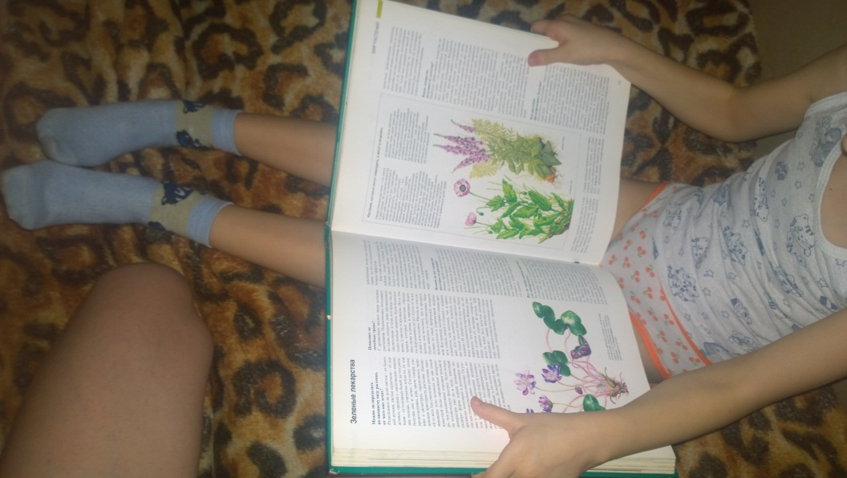

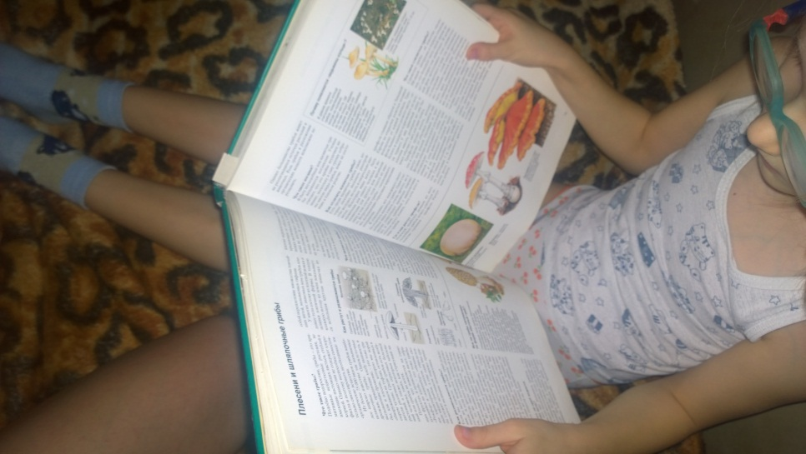

Интернет ресурсы.
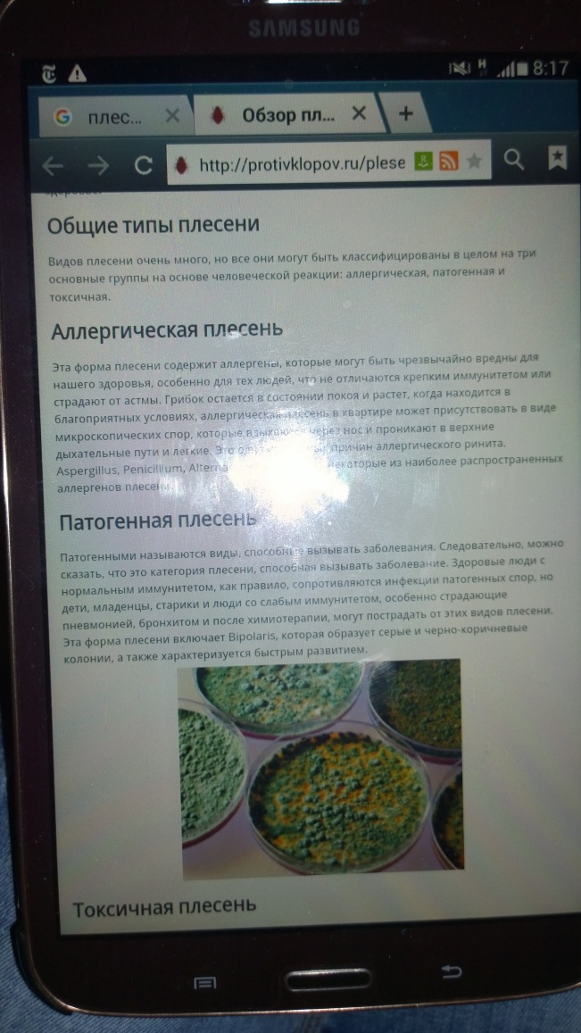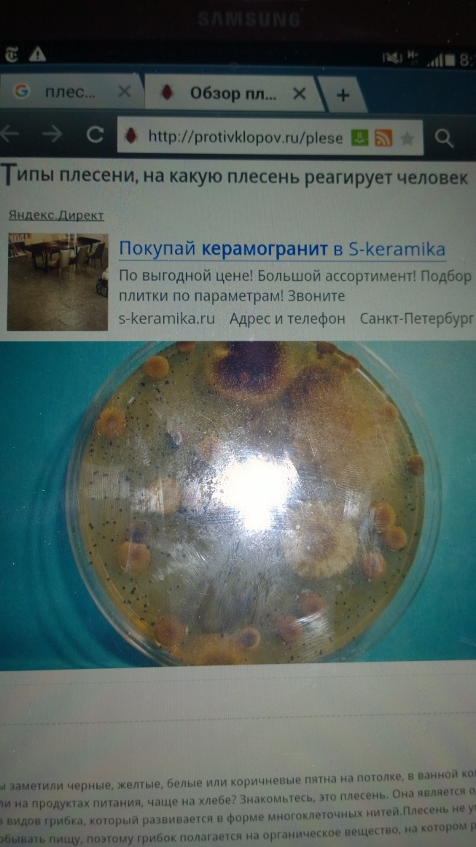

Приложение№3.
Опыт № 2. Условия для развития плесени.
Первый кусок хлеба.
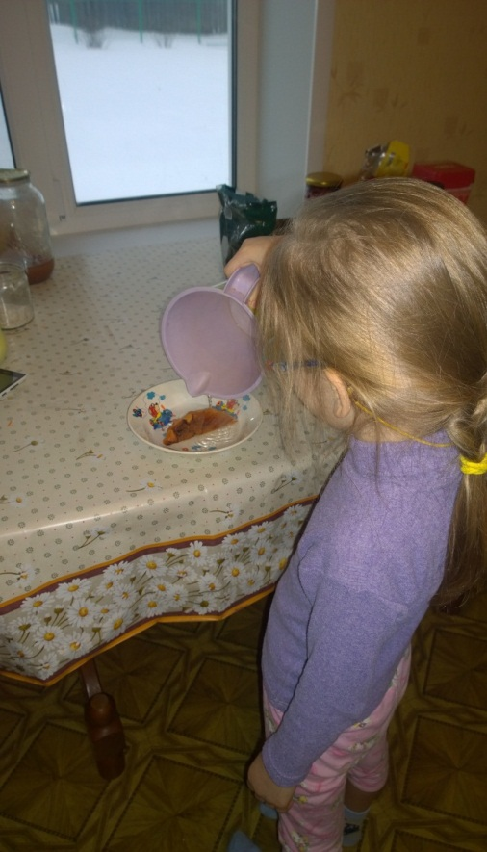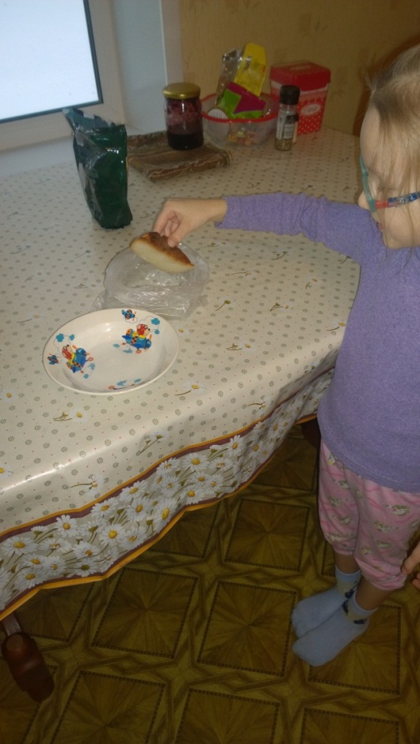

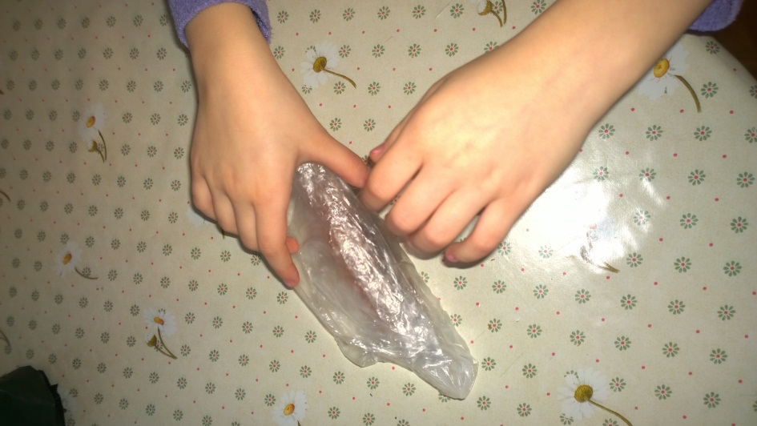

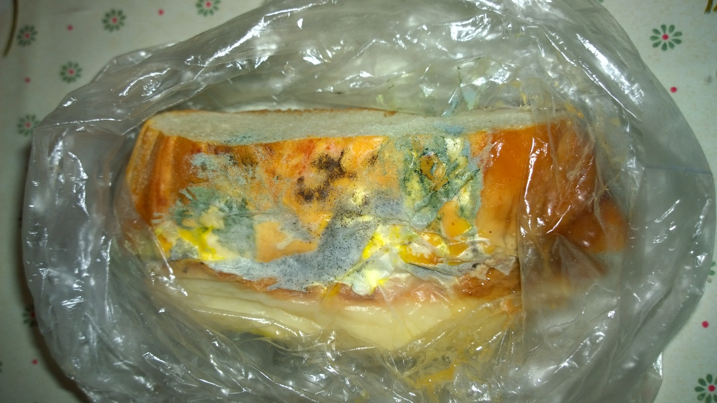

Второй кусок хлеба.

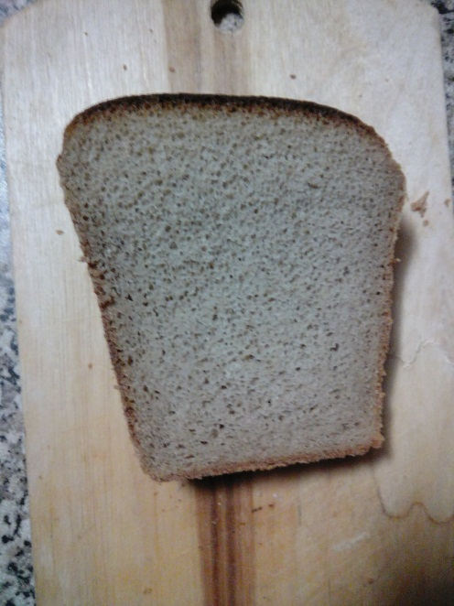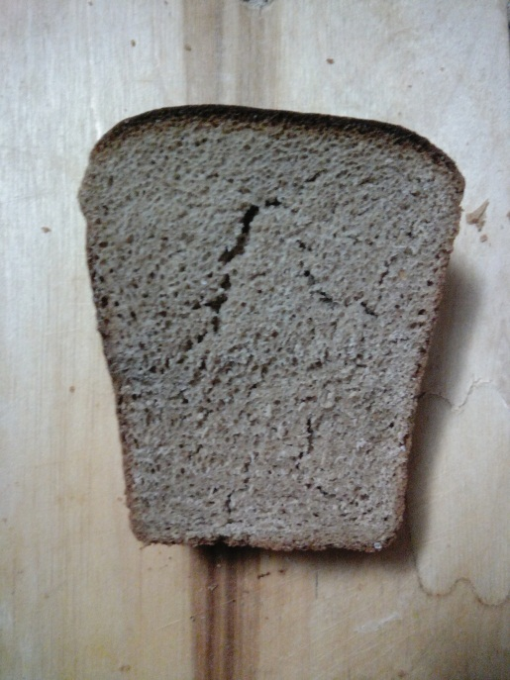

Третий кусок хлеба.
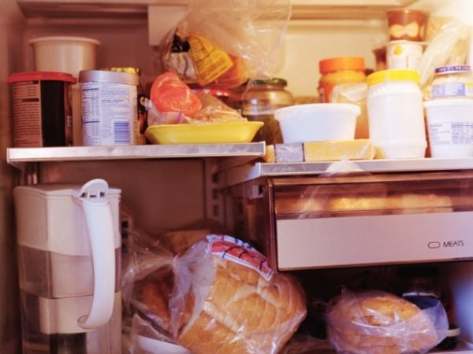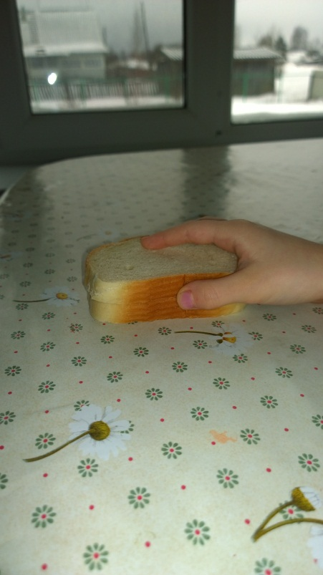

Приложение №4
Плесень и антибиотики
Пенициллин – первый в мире антибиотик, спасший жизни сотням тысяч военных во время Второй мировой войны, впервые был выведен британским бактериологом Александром Флемингом в 1928 году из штамма плесневого гриба вида Пенициллум нотатум.
Как и в случае с большинством гениальных открытий, это произошло совершенно случайно. В одной из чашек Петри с бактериями стафилококка, в результате неправильного хранения завелась серо-зеленая плесень. Флеминг с удивлением обнаружил, что не убиваемые колонии стафилококков, унесшие столь много жизней во время Первой мировой, вокруг этой плесени просто растворились. Чудо-лекарство, от которого все раны военных затягивались буквально на глазах, было доработано уже во время Второй мировой

